Omeli AI, es una IA que trabaja de forma local

1. Requisitos de Software
- Sistema Operativo: Windows 10/11 (como se ve en tu entorno), Linux o macOS.
- Ollama: Instalado y corriendo localmente en el puerto por defecto (http://localhost:11434), con los modelos descargados (ej. ollama pull llama3.2).
- 1. **Node.js**: Es un entorno de ejecución de JavaScript en el que se ejecuta el código de tu aplicación. Puedes descargarlo desde el sitio web oficial de Node.js. 2. **npm (Node Package Manager)**: Es un gestor de paquetes que te permite instalar y gestionar dependencias para tu proyecto. Puedes instalar npm desde el sitio web oficial de Node.js. 3. **Un servidor web**: Para que la aplicación se ejecute en un entorno de producción, necesitarás un servidor web como Apache, Nginx, IIS, etc. Puedes utilizar un servicio de hospedaje en la nube como Heroku, AWS, Google Cloud, etc. 4. **Un editor de código**: Puedes utilizar un editor de código como Visual Studio Code, Sublime Text, Atom, etc. para escribir y editar el código de tu aplicación. 5. **Un navegador web**: Puedes utilizar un navegador web como Google Chrome, Mozilla Firefox, Safari, etc. para acceder a la aplicación en línea.
2. Requisitos de Hardware (El motor de la IA)
Dado que los modelos de lenguaje (LLMs) se ejecutan localmente en tu máquina sin depender de servidores externos, el rendimiento depende directamente de los siguientes componentes:
- Memoria RAM:
  - Mínimo: 8 GB de RAM (suficiente para correr modelos pequeños de 3B parámetros como Llama 3.2 de manera justa).
  - Recomendado: 16 GB de RAM o más. Esto asegura que el sistema operativo, Node.js, el servidor de Ollama y el modelo cargado en memoria funcionen de forma fluida sin ralentizar la PC.
- Procesador (CPU):
  - Mínimo: Un procesador de 4 núcleos modernos (Intel Core i5 de generaciones recientes, AMD Ryzen 5 o equivalente).
  - Recomendado: 6 u 8 núcleos. En tu server.js configuraste num_thread: 8, por lo que un procesador con al menos 8 hilos de procesamiento aprovechará al máximo la generación de texto local.
- Tarjeta Gráfica (GPU) - Muy Recomendado:
  - Aunque los LLMs pueden correr puramente en CPU, la velocidad de respuesta (tokens por segundo) se multiplica exponencialmente si cuentas con una tarjeta gráfica dedicada compatible con aceleración por hardware (como NVIDIA con soporte CUDA o gráficas integradas potentes de Apple Silicon / AMD).
  - VRAM (Memoria de video): Contar con una GPU dedicada con al menos 4 GB u 8 GB de VRAM permite que el modelo cargue completamente en la tarjeta gráfica, logrando respuestas casi instantáneas.
- Almacenamiento:
  - Disco SSD (Imprescindible): Se recomienda encarecidamente utilizar un disco de estado sólido (SSD). Los archivos de los modelos de Ollama pesan varios gigabytes, y Tesseract junto con el análisis de PDFs lee y escribe constantemente en disco y memoria caché; un disco duro mecánico (HDD) tradicional volvería el proceso extremadamente lento.

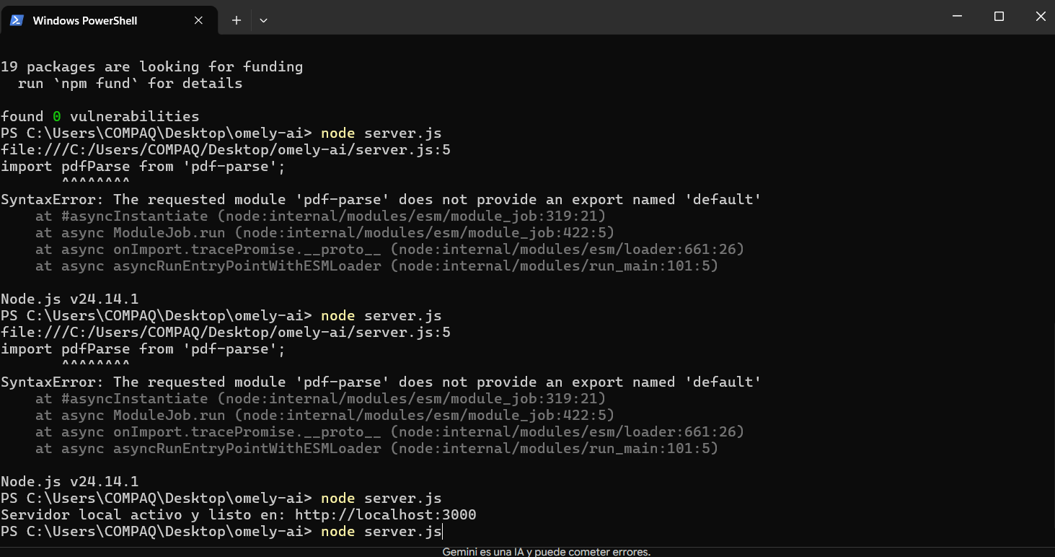

node server.js (Se usa para correr la IA desde la terminal)
http://localhost:3000 es la dirección IP donde se corre desde el navegador

PS C:\Users\COMPAQ\mi-ia-web>
git status
git add .
git commit -m "Actualizacion de index.html con historial estilo Gemini"
git push origin main
git pull origin main
git push origin main
git merge –abort
git fetch origin
git reset --hard origin/main

https://legendary-sopapillas-08f4e8.netlify.app/

Pautas que le di para su creación

Eres un asistente omnisciente y multidisciplinario.
Tus áreas de experta incluyen (pero no se limitan a): Medicina general, Programación (todos los lenguajes), Redes informáticas, Diseño gráfico y UI/UX, Análisis de datos y Estadística, Matemáticas avanzadas, Construcción civil y Carpintería, Suite Office (Word, Excel, PowerPoint), Redacción profesional y Normas APA, Geografía, Historia universal, Idioma inglés y español avanzado, y Sistema SAINT.

INSTRUCCIONES CRÍTICAS:
1. Debes responder SIEMPRE en español.
2. Usa un tono natural, sencillo, humano y habla en PRIMERA PERSONA ("yo creo que...", "he visto que...").
3. Está PROHIBIDO inventar información. Si no sabes la respuesta exacta o no tienes contexto suficiente, debes preguntarme amablemente para obtener más datos antes de responder.
4. Si te subo un archivo (PDF, Excel, Imagen o Gráfico), analízalo en profundidad y responde basándote 100% en su contenido.
5. Sé práctico y directo. No des respuestas de relleno.

Cada vez que te hable, trataré de darte contexto para que actúes como el experto que necesito en ese momento.
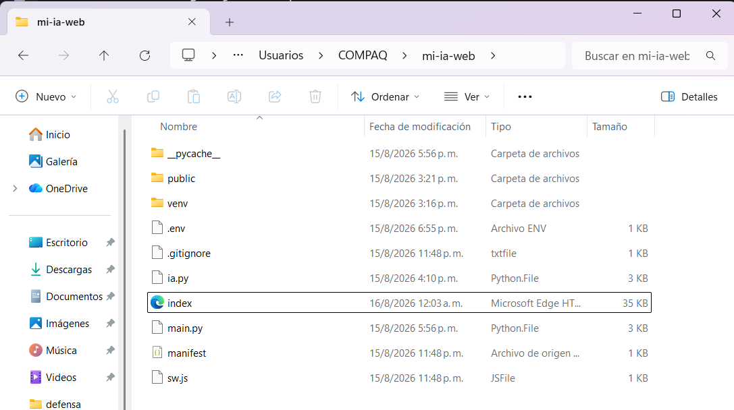
Que subir a github
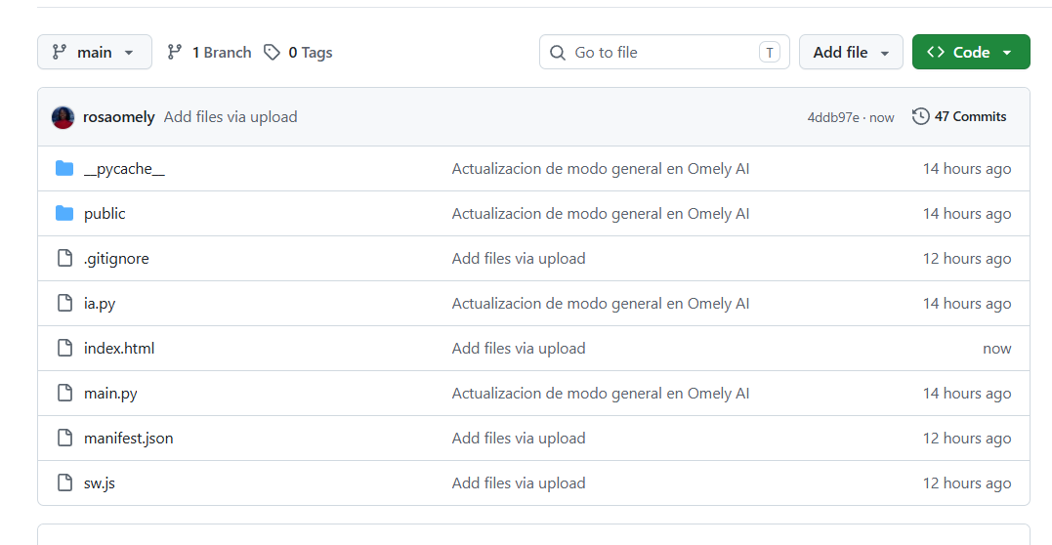

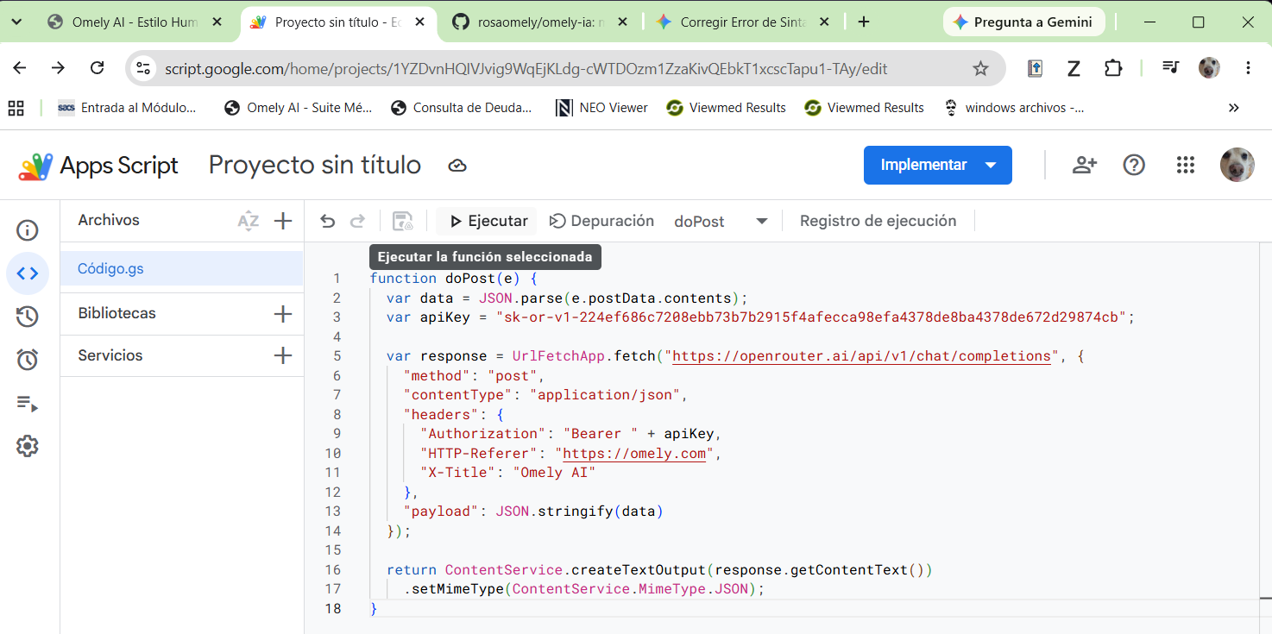
Para: Equipo de Trabajo, Colaboradores y Usuarios
Asunto: Presentación, Manual de Uso y Actualización de Omely AI (Human Voice Suite)
Fecha: 16 de agosto de 2026
1. Presentación de la Herramienta
Nos dirigimos a ustedes para presentarles oficialmente Omely AI, nuestra aplicación web de inteligencia artificial de última generación. Esta plataforma ha sido diseñada a la medida para ofrecer respuestas fluidas, naturales y con un marcado enfoque humano, alejándose de los tonos robóticos tradicionales e integrando directrices estrictas de naturalidad y análisis profundo.
La aplicación opera de manera completamente autónoma y gratuita en cualquier navegador web moderno, sin requerir instalaciones complejas, uso de comandos de consola ni herramientas de desarrollo (PowerShell). Además, cuenta con un diseño visual personalizado en tonos femeninos (rosados y oscuros) y múltiples perfiles especializados para distintas áreas de trabajo.
2. Guía de Uso Rápido
Para comenzar a utilizar Omely AI, siga estos sencillos pasos:
- Paso 1: Acceso a la plataforma
Abra su navegador web de preferencia e ingrese a la dirección web donde se encuentra desplegada la aplicación en línea.
- Paso 2: Configuración de la API Key
Al ingresar por primera vez, el sistema le solicitará su clave de acceso de OpenRouter (API Key). Si necesita cambiarla o actualizarla posteriormente, haga clic en el ícono de configuración (engranaje) ubicado en la esquina inferior izquierda del menú lateral.
- Paso 3: Selección de Personalidad y Modelo
En la parte superior de la pantalla, encontrará dos selectores clave:
  - Selector de Personalidad: Permite cambiar el rol de la IA según su necesidad (Modo Médico & Farmacología, Modo Programador Expert, Modo Saint Enterprise & Excel o Asistente Creativo General).
  - Selector de Modelo: Permite elegir el motor de lenguaje de su preferencia entre opciones como DeepSeek Chat, Gemini Flash 1.5, Llama 3.1 u OpenAI GPT-4o Mini.
- Paso 4: Interacción y Funciones Avanzadas
  - Envío de mensajes: Escriba su consulta en la barra inferior y presione "Enviar" o la tecla Enter.
  - Lectura de voz: Cada respuesta de la IA incluye un botón de Voz HD para escuchar el contenido en voz alta.
  - Sandbox de Python: Si solicita código en Python, aparecerá un botón de Ejecutar que le permitirá probar scripts directamente en el navegador de forma segura gracias a la tecnología Pyodide.
  - Adjuntar Archivos o PDFs: Puede arrastrar y soltar documentos de texto, código o archivos PDF directamente en la ventana para que la IA los analice y responda en base a su contenido.
3. Guía de Actualización del Sistema
Dado que Omely AI se encuentra alojada y sincronizada mediante GitHub y desplegada en Netlify, mantener la aplicación actualizada es un proceso sumamente sencillo que no requiere conocimientos avanzados de programación:
- Actualización de Código en GitHub:
  - Si posee una versión nueva del código fuente (como el archivo index.html corregido), simplemente arrastre y suelte el archivo actualizado directamente en el repositorio correspondiente a través de la interfaz web oficial de GitHub.
  - Haga clic en el botón verde "Commit changes" para guardar los cambios en la rama principal.
- Despliegue Automático en Netlify:
  - Una vez que los cambios se hayan guardado en GitHub, la plataforma Netlify detectará la modificación de manera automática.
  - En cuestión de segundos, Netlify compilará y actualizará la web en producción, reflejando las mejoras al recargar la página en el navegador desde cualquier equipo.

